**Výkonové NF zesilovače, koncové stupně**

Nízkofrekvenční zesilovače se navrhují pro zesilování signálů v kmitočtovém pásmu do několika set kilohertz, pro audiopásmo obyčejně od 20 Hz do 20 kHz, pro méně náročné účely i pro pásmo užší.

Podle určení se dělí na:

- předzesilovače – slouží k úpravě signálu tak aby byl zpracovatelný korekčním zesilovačem (zesilují malé signály, mají velké zesílení, mají mít minimální šum)

- korekční zesilovače - pro dosažení zesílení, potřebného pro napájení koncových zesilovačů a úpravu a korekce požadovaných charakteristik

- koncové zesilovače - Výkonové zesilovače tvoří poslední člen zesilovacího řetězce Jejich úkolem je zesílit přivádění signál na požadovaný výkon do zátěže. Zátěží bývají obvykle reproduktory jenž mohou být připojeny přes transformátor či přímo k zesilovači.

Třídy zesilovačů

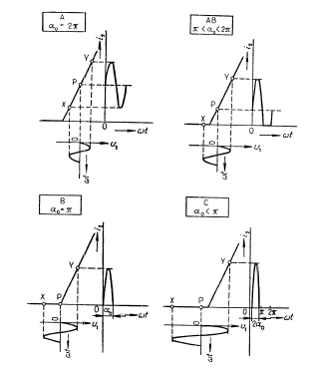

Kriteriem základního rozlišení je poloha pracovního bodu v klidovém stavu.

Třída A: Pracovní bod je nastaven tak, aby aktivní prvek zpracovával obě polarity vstupního signálu (s maximálním rozkmitem bez zkreslení). Minimální zkreslení, nejhorší energetická účinnost, rozumné využití pouze pro zesilovače s nízkým příkonem (napěťové).

Třída B: Pracovní bod je nastaven do bodu zániku kolektorového proudu. Tranzistor zesiluje pouze jednu polaritu vstupního signálu (pracuje vlastně jako aktivní usměrňovač). Důsledkem je nelineární (tvarové) zkreslení. Abychom mohli zesílit obě půlvlny konstruují se jako dvojčinné (každý jednu půlvlnu). Protože však bez vybuzení neteče proud Ic, má zapojení dobrou energetickou účinnost.

Třída AB: Pracovní bod leží v blízkosti zániku kolektorového proudu. Je úpravou tř. B, jejímž smyslem je potlačení nelinearity vstupního obvodu (přechod BE). Přechod BE se posouvá tak, že v klidovém stavu teče tranzistorem určitý minimální proud Icmin, prakticky nezhoršující energetickou účinnost vůči třídě B.

Třída C: Pracovní bod je nastaven tak, aby tranzistor zpracovával pouze špičky jedné polarity vstupního signálu. Je to způsobeno vhodným předpětím jímž je tranzistor po většinu periody uzavřen. Účinnost je vysoká, zkreslení však také. Používá se ve VF obvodech.

Třída D: Tranzistor pracuje v impulsním režimu. Vysoká účinnost.

Jednočinný koncový zesilovací stupeň

* 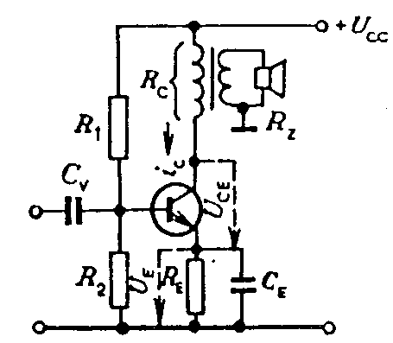tyto zesilovače pracují obvykle v zapojení se společním emitorem v třídě A buzené signálem z předzesilovače, zátěž připojena přes transformátor (impedanční přizpůsobení 4-8 - reproduktoru k impedanci několik set ohm, převod bývá 5:1 až 10.1
* Obsah obrázku text, mapa

  Popis byl vytvořen automatickynení li na vstupu signál prochází zesilovačem klidový proud ICP jímž vznikne na vnitřním odporu tranzistoru napětí UCP, těmito hodnotami je určena poloha klidového pracovního bodu jenž leží téměř na hyperbole maximální kolektorové ztráty.
* poloha klidového pracovního bodu vymezuje obdélník jehož polovina odpovídá výstupnímu výkonu
* používá se pro malé výkony, malé nelineární zkreslení, malá účinnost (35 až 45%), velký klidový proud

Dvojčinný koncový stupeň ve třídě B

* + - * Obsah obrázku hodiny

        Popis byl vytvořen automatickyobsahuje dvojici zesilovacích stupňů z nichž každý pracuje s jednou půlvlnou ve třídě B. Zapojen je tak aby se výkony z obou tranzistorů sčítali
      * základní zapojení je nahoře, dole pak praktické zapojení

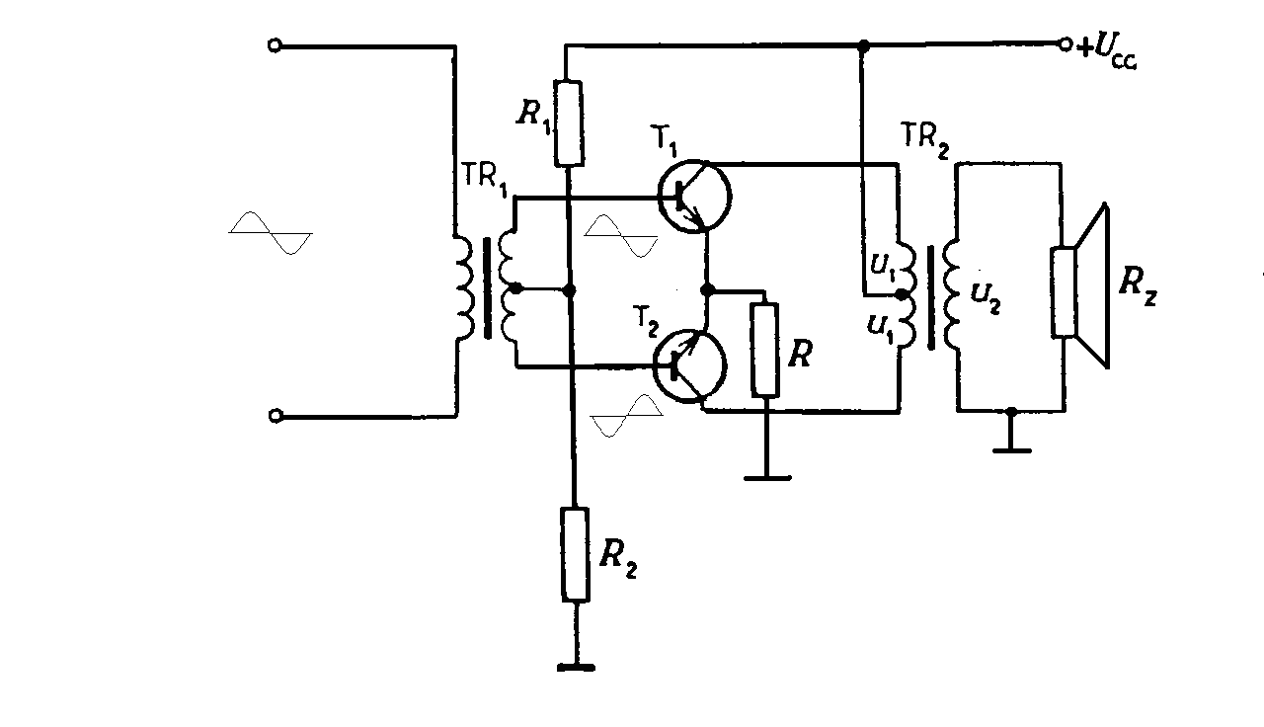

* + - * transformátor vytvoří dvě napětí, vzájemně posunutá o 180°, pokud tedy přivedeme signál na horním konci se (při kladné vlně) objeví kladný potenciál jenž otevře tranzistor. Tím začne protékat proud ze zdroje přes střed primáru TR2, otevřený tranzistor T1 a odpor R na zem. Při záporné půlvlně prochází proud obdobně přes druhou část primáru, T2, R na zem.
      * Na sekundárním vinutí TR2 tak vzniká napětí jenž je složeno z obou půlvln a tvarově odpovídá vstupnímu signálu, samozřejmě zesílenému jenž lze ještě upravovat poměrem transformátoru.
      * Vhodným nastavením odporů R1,R2 nastavíme tranzistory tak, aby došlo k jejich otevření hned při průchodem vstupního signálu nulou. (kompenzace napětí UBE bez níž by docházelo ke zkreslení vyššími harmonickými.
      * Má malé nelineární zkreslení (použijeme-li třídu AB můžeme ho téměř odrušit), účinnost až 75%

Zesilovače bez transformátoru

* 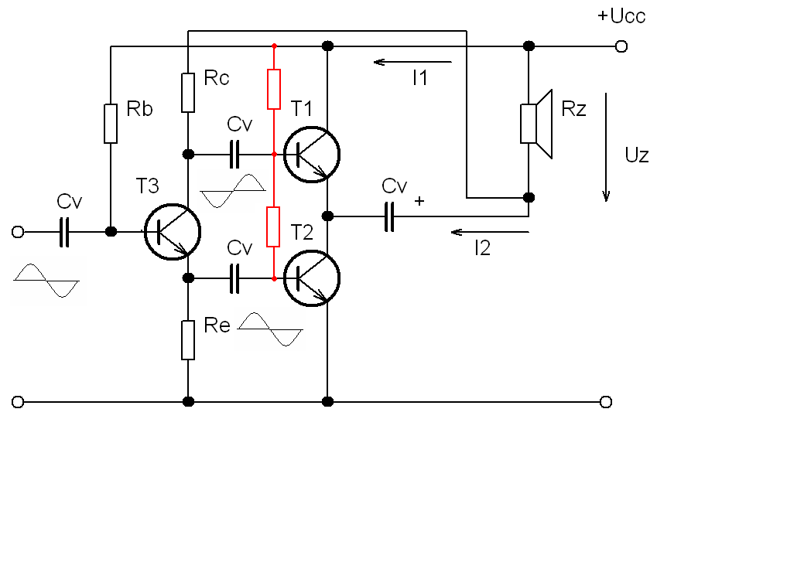transformátor u dvojčinného zesilovacího stupně je největší nejtěžší součástkou, proto se jej snažíme nahradit, lze použít tranzistory zapojené tak aby tvořili vhodnou zatěžovací impedanci
* toho docílíme zapojením tak, že pro stejnosměrný proud jsou sériově, ale pro zesilovaný (střídavý) signál paralelně => tzv. paralelní dvojčinný zesilovacý stupeň jehož nevýhodou je dvakrát větší napětí než u trafa (tranzistory namáhány velkým proudem)
* pokud bychom použili tranzistory stejného typu je nutné je budit proudem navzájem posunutým o 180° jako u trafa
* na obrázku je zapojení s invertorem jenž tvoří tranzistor T3
* na vstup je přiveden kladná půlvlna => na emitoru je též kladná půlvlna otevírající tranzistor T2 tím počne ze zdroje procházet proud I2 přes odpor RZ (repro) a kondenzátor jenž svým průchodem nabijí. Na kolektoru je v tuto dobu záporný signál –T1 uzavřen
* změní-li se polarita objeví se na kolektoru kladné napětí otevírající T1, začne protékat proud I1 teď ovšem opačným směrem čímž dochází k vybíjení CV
* kondenzátor CV musí být velké kapacity (je zdroj pro T1), tranzistor T3 je zapojen jako budící stupeň se zesílením 1 => RE~RC, tranzistory T1 a T2 jsou výkonové koncové tranzistory
* v tomto zapojení vzniká přechodové zkreslení (přechod otvírání tranzistorů) což je vlastně malá mezera mezi kladnou a zápornou půl vlnou. Toto zkreslení se odstraňuje zvětšením proudu IC>0 jenž zabezpečí připojení odporu (červeně) které nastaví zesilovač do třídy AB

Komplementární koncový stupeň

* + nevýhodou zesilovačů pracujících ve třídě A je, že jimi prochází trvale velký klidový proud jenž způsobuje zahřívání tranzistoru a zbytečné plýtvání energie zdroje, proto se snažíme vytvořit takové zapojení kde bude protékat proud jen při procházejícím signálu
  + 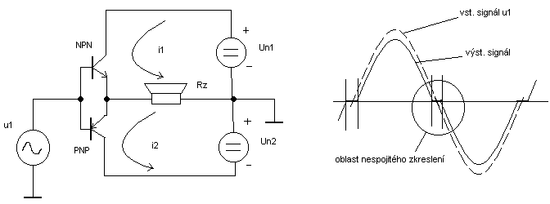řešením je použití dvou tranzistoru tak, že každý zpracovává jen jednu půl vlnu. Využíváme zároveň toho, že tranzistor NPN je spínán kladným napětím naproti tomu PNP záporným těmto tranzistorům se říká doplňkové či komplementární dvojice.
  + tranzistory musí mít stejné parametry
    - * základ zapojení je na obr.1, užívá symetrické napájení a komplementární tranzistory se společnou zátěží RZ. Bez vybuzení teče oběma tranzistory pouze zbytkový proud. Ve společném bodě těchto tranzistorů je polovina napájecího. Pro každou polaritu UVST je aktivní pouze jeden tranzistor, druhý je zavřený. Napětí na výstupní zátěži proto vzniká střídavým průchodem opačného smyslu z napájecích zdrojů Un1 (UCC/2), Un2 (UCC/2). Základním nedostatkem principu je vznik tzv. nespojitého zkreslení, které běžnými postupy (záporné ZV) nelze odstranit. Což znamená, že zesilovač nepracuje na úrovni nízkých signálů. Řešením je posunutí pracovní třídy do AB tím však vzroste klidový proud. Při různých úrovních signálu UVST < UBE dochází k úplné ztrátě přenosu, při vyšších úrovních k lineárnímu zkreslení. Princip umožňuje dosažení vysokých výkonů při relativně vysoké účinnosti.